El siguiente documento contiene la solución del examen final con el respectivo código usando PROLOG.

SOLUCIONARIO DEL EXAMEN FINAL – GRUPO 6
INTELIGENCIA ARTIFICIAL 2018-I
- AGUIRRE POZO MULLER
- CAQUI SILVA ERIC
- LLALLIHUAMAN CALDERON MIGUEL
- PAMPA LOBON SAUL

FACULTAD DE INGENIERÍA DE SISTEMAS E INFORMÁTICA

IVAN LUZ
MARIA MARTIN

ANA
RODRIGO
LIZ
JUAN

ESTHER
BRANDON
VANESA
CARLOS
JUANA

MATIAS
DIEGO
JOSE ISABEL
MAURICIO

SARA
MANUEL

%REGLAS
hablan(portugal,portugues). hablan(españa,español).
hablan(peru,español). hablan(india,indu). hablan(china,chino). hablan(eeuu,ingles). hablan(francia,frances). hablan(inglaterra,ingles). hablan(rusia,ruso).

%PARADEROS antes(unmsm,grau). antes(grau,javierprado). antes(javierprado,atocongo). antes(atocongo,villamaria).

despues(X,Y):-antes(Y,X).

%FUNCION PARADERO ANTERIOR Y POSTERIOR

paradero_anterior(X,Y):-antes(X,Y).

paradero_anterior(X,Y):-antes(Z,Y),paradero_anterior(X,Z). listaparaderoanterior(X,Y):-findall(Z,paraderoanterior(Z,Y),X).

paradero_posterior(X,Y):-despues(X,Y).

paradero_posterior(X,Y):-despues(Z,Y),paradero_posterior(X,Z).

%REGLAS DE NACIMIENTO

nace(ivan,peru). nace(martin,eeuu). nace(rodrigo,portugal).nace(juan,españa). nace(carlos,francia). nace(matias,eeuu). nace(diego,eeuu). nace(jose,china). nace(mauricio,rusia).

nace(luz,españa). nace(maria,india). nace(ana,españa). nace(maria,india). nace(liz,portugal). nace(esther,eeuu). nace(vanesa,china). nace(juana,francia). nace(isabel,eeuu). nace(sara,peru). nace(manifi,españa).

%REGLAS AÑO DE NACIMIENTO año_nacimiento(1994,ivan). año_nacimiento(1993,martin). año_nacimiento(2015,rodrigo). año_nacimiento(2000,juan). año_nacimiento(1998,brandon). año_nacimiento(1995,carlos). año_nacimiento(2010,matias). año_nacimiento(2013,diego). año_nacimiento(1999,jose). año_nacimiento(2002,mauricio).

año_nacimiento(1994,luz). año_nacimiento(2010,maria). año_nacimiento(2008,ana). año_nacimiento(1995,liz). año_nacimiento(2013,esther). año_nacimiento(1999,vanesa). año_nacimiento(2003,juana). año_nacimiento(2000,isabel). año_nacimiento(1995,sara). año_nacimiento(2010,manifi).
%REGLAS PARA DEFINIR SEXO hombre(ivan). hombre(martin). hombre(rodrigo). hombre(juan). hombre(brandon). hombre(carlos). hombre(matias). hombre(deigo).
hombre(jose). hombre(mauricio).
mujer(luz). mujer(maria). mujer(ana). mujer(liz). mujer(esther). mujer(vanesa).mujer(juana). mujer(isabel). mujer(sara). mujer(manifi).

%REGLAS PARA DEFINIR PAREJAS DE CASADOS

casados(X,Y):-hombre(X),mujer(Y),diferente(X,Y).

casados(ivan,luz). casados(juan,liz). casados(carlos,juana). casados(rodrigo,ana). casados(martin,maria). casados(brandon,esther). casados(mauricio,isabel).

%REGLAS PARA DEFINIR HIJOS

hijo_de(rodrigo,ivan). hijo_de(rodrigo,luz). hijo_de(liz,luz). hijo_de(liz,ivan).
hijo_de(juana,juan). hijo_de(juana,liz).
hijo_de(jose,carlos). hijo_de(jose,juana). hijo_de(isabel,carlos). hijo_de(isabel,juana).hijo_de(juan,maria). hijo_de(juan,martin).
hijo_de(vanesa,rodrigo). hijo_de(vanesa,ana). hijo_de(brandon,ana). hijo_de(brandon,rodrigo).hijo_de(matias,brandon). hijo_de(matias,esther). hijo_de(diego,brandon). hijo_de(diego,esther).
hijo_de(sara,mauricio). hijo_de(sara,isabel). hijo_de(manifi,mauricio). hijo_de(manifi,isabel).
padre_de(X,Y):-hijo_de(Y,X).

%REGLA DESCENDIENTE

mismo(X,X).

diferente(X,Y):-not(mismo(X,Y)). descendiente(X,Y):-hijo_de(X,Y).
descendiente(X,Y):-hijo_de(X,Z),descendiente(Z,Y).

%REGLA ASCENDIENTE

ascendiente(X,Y):-padre_de(X,Y).

ascendiente(X,Y):-padre_de(X,Z),ascendiente(Z,Y).

%REGLAS SUBIDAS Y BAJADAS EN PARADEROS

sube(ivan,unmsm). sube(martin,atocongo). sube(rodrigo,unmsm). sube(juan,unmsm). sube(brandon,javieprado). sube(carlos,villamaria). sube(matias,atocongo). sube(diego,javierprado). sube(jose,grau). sube(mauricio,javierprado).
sube(luz,atocongo). sube(maria,grau). sube(ana,unmsm). sube(liz,unmsm). sube(esther,grau). sube(vanesa,atcongo). sube(juana,unmsm). sube(isabel,grau). sube(sara,atocongo). sube(manifi,villamaria).
baja(ivan,grau). baja(martin,villamaria). baja(rodrigo,atocongo). baja(juan,javierprado). baja(brandon,villamaria). baja(matias,villamaria). baja(diego,atocongo).
baja(jose,javierprado). baja(mauricio,villamaria).
baja(luz,villamaria). baja(maria,javierprado). baja(ana,grau). baja(liz,grau). baja(esther,javierprado). baja(vanesa,villamaria). baja(juana,grau). baja(isabel,villamaria). baja(sara,villamaria).

PREGUNTAS DEL EXAMEN FINAL
- Cantidad de ascendientes de Pedro que hablan inglés y bajaron después de Grau:

%FUNCION PARA IDIOMAS

idioma_hereda(X,Y):-padre_de(Z,Y),idioma_habla(X,Z). idioma_natal(X,Y):-nace(Y,Z),hablan(Z,X). idiomas_habla(X,Y):-idioma_hereda(X,Y);idioma_natal(X,Y).
idioma_habla(X,Y):-setof(X,idiomas_habla(X,Y),L),member(X,L).

%FUNCION PARA HALLAR PARADEROS ANTERIOR Y POSTERIOR

paradero_anterior(X,Y):-antes(X,Y). paradero_anterior(X,Y):-antes(Z,Y),paraderoanterior(X,Z). listaparaderoanterior(X,Y):-findall(Z,paraderoanterior(Z,Y),X).

paradero_posterior(X,Y):-despues(X,Y).

paradero_posterior(X,Y):-despues(Z,Y),paradero_posterior(X,Z).

RESOLVEMOS LA PREGUNTA 1

ascidiomabajadesp(X,Y,I,P):- ascendiente(X,Y),idioma_habla(I,X),paradero_posterior(M,P),baja(X,M).

ascidiomabajadesp (X,Y,I,P):- findall(M, ascidiomabajadesp (M,Y,I,P),N),length(N,X).

Trabajamos con José:

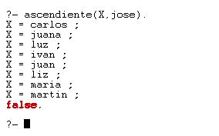

Vemos el idioma de cada uno de los ascendientes:

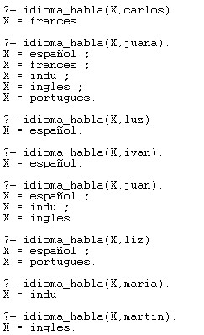

Vemos los ascendientes que bajan después de grau:
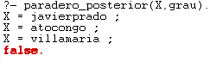
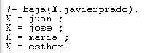
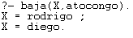
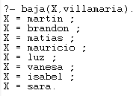
Vemos que Juan y Martin son los que bajan después de GRAU:

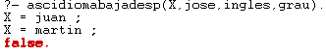
Como nos pide la cantidad usamos un Contador de nuestra función:

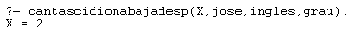

- Listar a quienes subieron antes del paradero Grau que hablen inglés o francés:

%Definimos reglas

persubanteshablan (X,P,I,L):- paradero_anterior(M,P),sube(X,M),idioma_habla(I,X);paradero_anterior(M,P),sube(X,M),idioma_habla(L,X).

listapersubanteshablan (X,P,I,L):-setof(M, persubanteshablan (M,P,I,L),X).
Verificamos los que suben en paraderos anteriores:
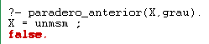
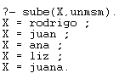

Verificamos sus idiomas:

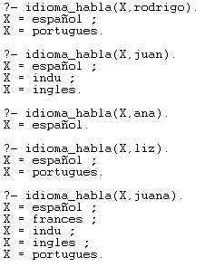

Después de comprobar probamos nuestra solución:

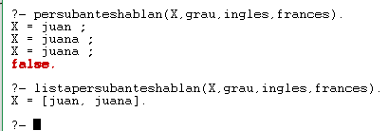
Observamos que existen 2 Juana, por eso hacemos una lista.

- Personas ascendientes de DIEGO que nacieron antes del 2001

%Planteamos nuestra solución
ascnacieronantes(X,A,P):-ascendiente(X,P),año_nacimiento(M,X),M<A.
listaascnacieronantes(X,A,P):-
findall(M,ascnacieronantes(M,A,P),X).

Probamos con MATIAS

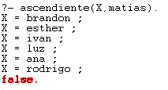
Comprobamos la edad de cada uno:
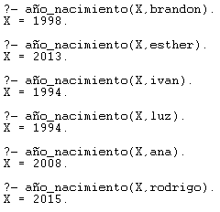
Verificamos con nuestra solución si cumple que Brandon, Ivan y Luz nacieron antes del 2001

